**КОНТРОЛЬНЫЕ ЗАДАНИЯ**

Номера контрольных задач студент-заочник выбирает по последней цифре (табл. 1), а числовые значения - по предпоследней цифре шифра зачетной книжки студента (табл. 4).

В условиях контрольных работ не всегда указывают все цифровые значения параметров, необходимых для решения задач (например, может быть не указана плотность, коэффициент вязкости или другой параметр). Тогда недостающие параметры выбираются из таблиц, помещенных в приложении. В исключительных случаях можно пользоваться также данными других справочников, в каждом случае указывая в своей контрольной работе название справочника, номер таблицы или графика.

Таблица 1

|  |  |  |  |  |  |
| --- | --- | --- | --- | --- | --- |
| Последняя цифра шифра | При выполнении одной контрольной работы | | | | |
|
| 7 | 1 | 6 | 12 | 21 | 27 |

**ЗАДАЧИ**

**Задача 6** (рис. 10). Круглое отверстие между двумя резервуарами закрыто конической крышкой с размерами *D* и *L.* Закрытый резервуар заполнен водой, а открытый - жидкостью *Ж.* К закрытому резервуару сверху присоединен мановакуумметр *М V,* показывающий манометрическое давление *рм* или вакуум *рв.* Температура жидкостей 20 °С, глубины *h* и *H*. Определить силу, срезывающую болты *А,* и горизонтальную силу, действующую на крышку. Силой тяжести крышки пренебречь. Векторы сил показать на схеме.

**Задача 12** (рис. 16). Вбаке *А* жидкость подогревается до температуры 50 °С и самотеком по трубопроводу длиной *lк* попадает в производственный цех. Напор в баке *А* равен *Н.* Каким должен быть диаметр трубопровода, чтобы обеспечивалась подача жидкости в количестве *Q* при манометрическом давлении в конце трубопровода не ниже *рм*? Построить пьезометрическую и напорную линии. Данные для решения задачи в соответствии с вариантом задания выбрать из табл. 4.

**Задача 1.** Автоклав объемом 25,0 л наполнен жидкостью и закрыт герметически. Коэффициент температурного расширения жидкости *α*, ее модуль упругости *Е.* Определить повышение давления в автоклаве при увеличении температуры жидкости на величину *Т.* Объемной деформацией автоклава пренебречь.

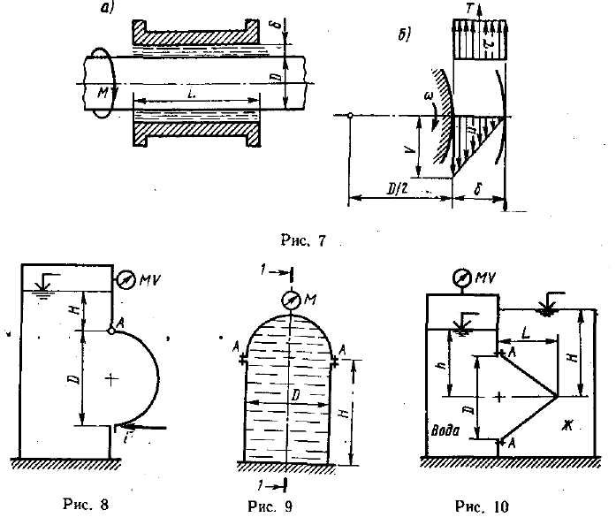

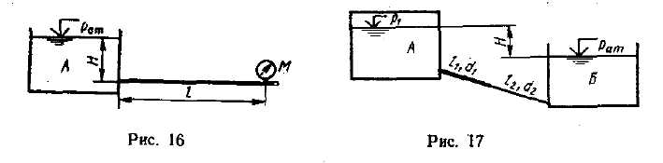

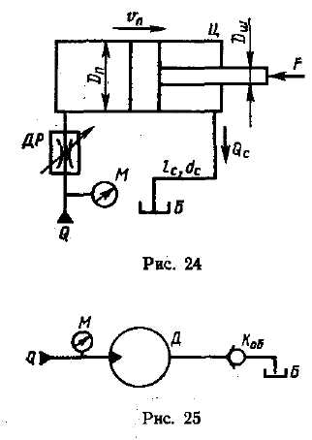

**Задача 21** (рис. 25). Вал гидродвигателя *Д,* рабочий объем которого *V0*, нагружен крутящим моментом *Мк.* К двигателю подводится поток рабочей жидкости - масло *Ж,* температура которого 60 °С, с расходом *Q.* К. п. д. гидродвигателя: объемный *η0 =0,96*, механический *ηгм*.

Определить частоту вращения вала гидродвигателя и показание манометра *М,* установленного непосредственно перед двигателем, если потери давления в обратном клапане *Коб* составляет *Δркл = 15,0* кПа. Длина сливной линии равна *lс*, а диаметр равен *dc.* Эквивалентная шероховатость *ΔЭ=0,05* мм.

**Задача 27** (рис. 31). В гидроприводе вращательного движения рабочая жидкость - масло *Ж*, температура которого *Т* °С, из бака *Б* нагнетается регулируемым насосом *Н* через распределитель *Р* в гидромотор. Рабочий объем гидромотора *Vo*, а частота вращения *n*. К.п.д. гидромотора: объемный *η0 =0,95*, гидромеханический *ηгм.=0,80.* Развиваемый гидромотором крутящий момент *Мк*.

Номинальные потери в распределителе при номинальном расходе Qном составляют *Δрном = 250* кПа. Длина каждого из участков стальных гидролиний равна *l,* диаметры всех линий равны *d.* Эквивалентная шероховатость *ΔЭ* = 0,075 мм. Местные сопротивления в гидросистеме, кроме распределителя, принять в плавных поворотах гидролиний и в штуцерных их присоединениях. Коэффициент сопротивления одного штуцера принять равным *ζш = 0,60*.

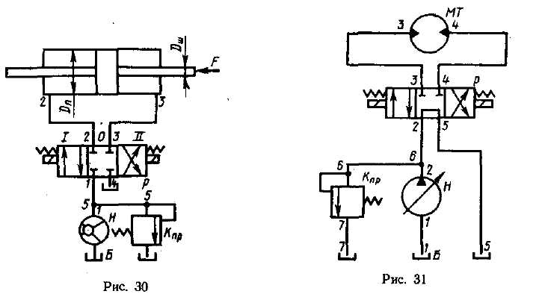

Определить необходимую подачу насоса и к.п.д. гидропривода, если к.п.д. насоса равен *ηн.*

Таблица 4.

|  |  |  |
| --- | --- | --- |
| **№**  **задачи** | **Величина и ее единица** | **Предпоследняя цифра шифра студенческой книжки** |
| **3** |
| **1** | **Масло**  *а*, мм  *b*, мм  *с*, мм  δ, мм  ρ, кг/м3 | **Индустриальное 50**  590  300  10  1,1  680 |
| **6** | **Ж**  **D, мм**  **L, мм**  **h, м**  **Н, м**  **Рм, кПа**  **РВ, кПа** | **Дизельное топливо**  **450**  **410**  **1,48**  **1,70**  **0,00**  **-** |
| **12** | **Ж**  **Q, л/с**  **Н, м**  **l, м**  **ΔЭ, мм**  **d, мм**  **Р1, кПа**  **ζК** | **Керосин Т-2**  **1,7**  **4,70**  **13,2**  **0,120**  **50**  **68,0**  **7,0** |

Продолжение таблицы 4.

|  |  |  |
| --- | --- | --- |
| **21** | **Ж**  *Q,* л/мин  *V0*, см3  *Мк*, Нм  ηс  *lс,* м  *dс,* мм | **АМГ-10**  22,0  40  40,0  0,87  3,30  13 |
| **27** | **Ж**  **Мк, Нм**  **V0, см3**  **n, с-1**  **Qном, л/мин**  **l, м**  **d, мм**  **ηн** | **Индустриальное 20**  **60,0**  **160**  **7,00**  **70**  **1,70**  **20**  **0,70** |

**МЕТОДИЧЕСКИЕ УКАЗАНИЯ**

**К ВЫПОЛНЕНИЮ КОНТРОЛЬНЫХ ЗАДАНИЙ.**

Контрольные задания, выполняемые студентами, преследуют двоякую цель: с одной стороны, более глубоко изучить основные положения курса гидравлики, гидравлических машин и гидроприводов, а с другой стороны -применить изученные закономерности при решении практических задач.

**Задачи 1, 2, 3.** Эти задачи составлены по теме «Основные свойства жидкостей». В задаче 1 рассматриваются сжимаемость и температурное расширение, а в задачах 2, 3 - вязкость жидкости.

При решении задачи 1 используют известные формулы для определения коэффициентов объемного сжатия и температурного расширения жидкости. Интересно, что повышение давления в герметичном заполненном жидкостью сосуде не зависит от его объема.

Задачу 2 решают с помощью формулы Ньютона:

*,* (37)

где *Т* - сила трения; *η* - динамическая вязкость жидкости; *А* - площадь соприкосновения твердой поверхности с жидкостью; *du/dn* - градиент скорости. Поскольку толщина слоя масла мала, можно считать, что скорости в нем изменяются по прямолинейному закону. Следовательно, градиент скорости *du/dn=v/δ.* Пластина скользит под воздействием силы *F = G sinα*, где *G* - сила тяжести пластины. При равномерном движении пластины сила трения *Т* по величине равна силе *F.*

Задачу 3 решают по той же методике, как и задачу 2, только силу трения в данном случае определяют из формулы момента:

 (38)

Из-за малости зазора вторым членом *δ/2* в скобках можно пренебречь. При малом зазоре, когда *δ* *« D*, кривизной слоя жидкости пренебрегают, рассматривая ее движение в зазоре как плоскопараллельное (см. рис. 7, *б).* Считая, что скорости *и* в слое масла изменяются по прямолинейному закону, эпюра касательных напряжений *τ* имеет вид прямоугольника. Следовательно, сила трения *Т* проходит через центр тяжести этой эпюры, т. е. по середине слоя масла. Угловую скорость *ω* и частоту *п* вращения вала определяют при помощи известных формул:

 (39, 40)

**Задачи 4, 5, 6**. Эти задачи составлены по теме «Гидростатика». Они связаны с определением силы давления жидкости на криволинейные стежки.

При решении задачи 4 определяют горизонтальную *Fx* и вертикальную *Fz* cоставляющие равнодействующей силы давления жидкости на крышку.

Горизонтальная сила *Fx* равна силе давления на вертикальную проекцию, крышки и определяется так же, как и сила давления на плоскую поверхность:

** (41)

где *рс* - давление в центре тяжести вертикальной проекции крышки, т. е. прямоугольника; *А* - площадь этой проекции.

Расстояние между центром давления и центром тяжести проекции криволинейной поверхности равно

 (42)

где *l* - момент инерции, в данном случае для прямоугольника , *hс* - расстояние от пьезометрической плоскости до центра тяжести проекции стенки.

Силу *Fx* можно определить и другим, графоаналитическим, способом при помощи эпюры давления.

Вертикальную силу *Fг* определяют по формуле (4). При построении первоначальных тел давления верхнюю и нижнюю части крышки отдельно проектируют вертикально на горизонтальную пьезометрическую плоскость. Расстояние по вертикали до этой плоскости можно определить по формуле (2). В данном случае целесообразно суммировать графически первоначальные тела давления. Вектор силы *Fг* проходит через центр тяжести тела давления. Центр тяжести полукруга находится на расстоянии от диаметра:

 (43)

Силу *F* определяют из уравнения моментов относительно оси *А.* При решении задачи 5 вертикальную силу *Fz,* растягивающую болты *А,* определяют по формуле (4). При построении тела давления крышка проектируется вертикально вверх на горизонтальную пьезометрическую плоскость. Вертикальное расстояние до этой плоскости определяют по формуле (2).

Полную горизонтальную силу *F*х, разрывающую цистерну по сечению *1-1*, удобно разложить на две части: силу *F1* действующую на верхнюю, полусферическую часть цистерны, и силу *F2,* которая действует на ее цилиндрическую часть. Силы *F1*и *F2* вычисляют по формуле (41). Положение центра тяжести полукруга определяют по формуле (43).

Решение задачи 6 имеет большое сходство с решением задачи 4. Силы определяют отдельно от жидкости, действующей слева и от жидкости, действующей справа, а потом их суммируют, учитывая направления.

**Задачи 10, 11, 12**. Эти задачи составлены по теме «Гидравлический расчет трубопроводов» к разделу гидравлически коротких трубопроводов. Их решают с помощью уравнения Бернулли (8). При этом учитывают как потери по длине [по формуле (11)], так и местные потери [по формуле (17)].

Ход решения задач следующий:

1) выбирают два живых сечения в потоке так, чтобы в них было известно наибольшее число входящих в уравнение Бернулли гидродинамических параметров *(z, р, v).* За первое сечение можно брать свободную поверхность жидкости в резервуаре *А* (задачи 10 и 12), свободную поверхность в колодце (задача 11); за второе сечение - свободную поверхность в канале *Б* (задача 11), место подключения вакуумметра (задача 12) или место подключения манометра (задача 13);

2) намечают горизонтальную плоскость сравнения, проходящую через центр тяжести одного из расчетных сечений;

3) для выбранных сечений выписывают уравнение Бернулли и определяют отдельные его слагаемые:

геометрические высоты *z1* и *z2* выше плоскости сравнения считаются положительными, а ниже - отрицательными;

давление на поверхности открытых резервуаров равно атмосферному, а в закрытых резервуарах или в трубе - сумме атмосферного давления и давления, снятого на приборе (манометрическое давление со знаком плюс, вакуумное - со знаком минус);

скоростной напор  в резервуарах является ничтожным, по сравнению с другими членами уравнения (8) и приравнивается нулю;

гидравлические потери состоят из потерь по длине и местных потерь;

4) преобразуют уравнение Бернулли, с тем, чтобы определить оставшееся неизвестное.

В задаче 11 гидравлические потери определяют таким образом: по формуле (10) определяют скорость течения жидкости в трубопроводе;

определяют число Рейнольдса по формуле

 (45)

где *v* - средняя скорость течения жидкости в трубе; *d* - диаметр трубы; *ν* - кинематическая вязкость жидкости;

определяют режим течения жидкости,

по формулам (13), (14), (15) или (16), или по номограмме Кольбрука - Уайта (приложение 3) определяют значение коэффициента гидравлического трения,

по формуле (11) определяют потери напора по длине, а по формуле (16) - местные гидравлические потери.

Задачи 10 и 12 рекомендуется решать графоаналитическим путем при помощи кривой взаимозависимости между высотой напора *Н* и диаметром *d* трубопровода: *Н=f* *(d).* По выбранным значениям диаметра трубопровода *d* определяют коэффициент гидравлического трения *λ* и высоту напора *Н.* По полученным данным и строят кривую *Н=f* *(d).* При помощи кривой по известному напору *Н* определяют диаметр *d.*

Для построения пьезометрической и напорной линий выбирают вспомогательные вертикали по концам труб одинакового диаметра или осям местных сопротивлений. Проводят линию первоначальной энергии (напора), вниз на каждой последующей вертикали откладывают гидравлические потери, рассчитанные между этими вертикалями. Через полученные точки проводят линию, которая является напорной линией. Если на каждой вертикали вниз от ранее отмеченных точек откладывать значения кинетических энергий и т. д., получим пьезометрическую линию. Она параллельна напорной линии и находится ниже ее.

Задачи 10 и 12 можно решать на ЭВМ. Программа для таких расчетов представлена в приложении.

**Задача 21**. Перепад давления на гидродвигателе определяют:

 (46)

Противодавление за гидродвигателем создает потери давления в его сливной гидролинии.

**Задача 27.** Задачу рекомендуется решать, придерживаясь следующей последовательности.

1. Определяют необходимую подачу насоса, нагнетаемую в гидромотор:

 (58)

2. По рассчитанной подаче насоса определяют общие потери давления *ΣΔрп* в системе гидропривода.

3. Определяют перепад давления на гидромоторе по формуле (1).

4. Развиваемое насосом давление определяют как сумму перепада давления на гидромоторе и потерь давления в системе

 (59)

5. Определяют к.п.д. гидропривода как отношение полезной мощности гидромотора к мощности насоса

 (60)

**ПРИЛОЖЕНИЯ**

**1. Средние значения плотности ρ**

**и кинематической вязкости у некоторых жидкостей**

|  |  |  |  |  |  |  |
| --- | --- | --- | --- | --- | --- | --- |
| Жидкость | Плотность, кг/м3, при Т, 0С | | Кинематическая вязкость, Ст. при Т, 0С | | | |
| 20 | 50 | 20 | 40 | 60 | 80 |
| Вода  Нефть, легкая  Нефть, тяжелая  Бензин  Керосин Т-1  Керосин Т-2  Дизтопливо  Глицерин  Ртуть  Масла:  касторовое  трансформаторное  АМГ-10  веретенное АУ  индустриальное 12  то же 20  то же 30  то же 50  турбинное | 998  884  924  745  808  819  846  1245  13550  960  884  -  -  -  -  -  -  - | -  -  -  -  -  -  -  -  -  -  880  850  892  883  891  901  910  900 | 0,010  0,25  1,4  0,0073  0,025  0,010  0,28  9,7  0,0016  15  0,28  0,17  0,48  0,48  0,85  1,8  5,3  0,97 | 0,0065  -  -  0,0059  0,018  -  0,12  3,3  0,0014  3,5  0,13  0,11  0,19  0,19  0,33  0,56  1,1  0,38 | 0,0047  -  -  0,0049  0,012  -  -  0,88  0,0010  0,88  0,078  0,085  0,098  0,098  0,14  0,21  0,38  0,16 | 0,0036  -  -  -  0,010  -  -  0,38  -  0,25  0,048  0,65  0,059  0,059  0,080  0,11  0,16  0,088 |

Указание. Плотность жидкости при другой температуре можно определить по формуле , где ρт - плотность жидкости при температуре *Т =* *То + ΔT*; *ΔT -* изменение температуры: *То* - температура, при которой плотность жидкости равна *ρ0*, *α* - коэффициент температурного расширения жидкости (в среднем для минеральных масел можно принять *α* = 0,0007 1/0 С. Стокс Ст = см2/с = 10-4 м2/с.

**2.** **Зависимость плотности воды от температуры**

|  |  |  |  |  |  |  |  |  |  |  |  |
| --- | --- | --- | --- | --- | --- | --- | --- | --- | --- | --- | --- |
| Температура Т, 0С | 0 | 10 | 20 | 30 | 40 | 50 | 60 | 70 | 80 | 90 | 100 |
| Плотность ρ, кг/м3 | 1000 | 1000 | 998 | 996 | 992 | 988 | 983 | 978 | 972 | 965 | 958 |

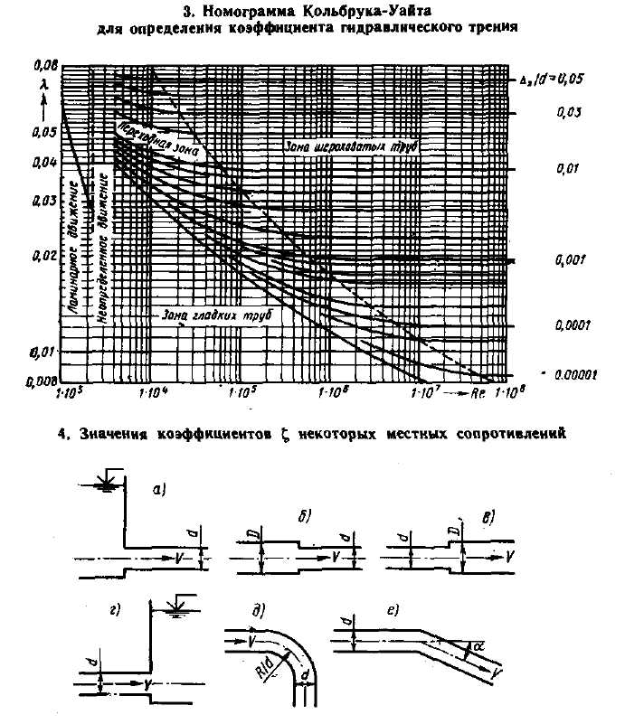

Продолжение таблицы 4

|  |  |  |
| --- | --- | --- |
| Тип препятствия | Схема сопротивления по рисунку | Значения коэффициентов ζ |
| Вход в трубу  Внезапное сужение  Внезапное расширение  Выход из трубы | *а*  *б*  *в*  *г* | 0,50      1,0 |

|  |  |  |  |
| --- | --- | --- | --- |
| Плавный поворот  (см. схему на рис. *д*) | | Крутой поворот  (см. схему на рис. *е*) | |
| *d/R* | *ζ* | *α0* | *ζ* |
| 0,20  0,40  0,60  0,80  - | 0,14  0,21  0,44  0,98  - | 20  30  45  60  90 | 0,12  0,16  0,32  0,56  1,19 |

**5. Потери давления в некоторых гидравлических элементах**

**(в местных сопротивлениях).**

|  |  |  |  |  |
| --- | --- | --- | --- | --- |
| Наименование элемента гидропривода | Типоразмер | Номинальный расход Qном, л/мин | Наибольшее рабочее давление *Р*, МПа | Потери давления ΔРном, МПа |
| Фильтр пластинчатый | 0,12Г41-11  0,12Г41-12  0,12Г41-13  0,12Г41-14  0,12Г41-15 | 5  12,5  25  50  100 | -  -  -  -  - | 0,10  0,10  0,10  0,10  0,10 |
| Распределитель золотниковый с электрическим управлением | ПГ73-11  ПГ73-12  Г72-33  ПГ73-24  ПГ73-25 | 8  20  40  80  160 | 20  20  20  20  20 | 0,20  0,10  0,10  0,30  0,10 |

**6. Характеристики некоторых центробежных насосов**

|  |  |  |  |  |  |  |
| --- | --- | --- | --- | --- | --- | --- |
| № насоса | Параметры и их единицы | Числовые значения | | | | |
| 1 | *Q*, л/с  *Н*, м  *η*, % | 0  20,0  0 | 1,6  20,3  44,0 | 3,0  17,4  55,5 | 3,9  14,5  53,0 | 4,5  12,0  47,0 |
| 2 | *Q*, л/с  *Н*, м  *η*, % | 0  33,7  0 | 2,0  34,5  45,0 | 5,5  30,8  64,0 | 8,3  24,0  63,5 | 10,0  19,0  58,0 |
| 3 | *Q*, л/с  *Н*, м  *η*, % | 0  20,0  0 | 3,0  21,0  56,0 | 5,5  18,5  68,0 | 6,1  17,5  66,0 | 7,0  16,0  60,0 |
| 4 | *Q*, л/с  *Н*, м  *η*, % | 0  62,0  0 | 4,0  64,0  35,0 | 8,3  62,0  54,4 | 16,7  50,0  66,3 | 19,5  44,5  63,0 |
| 5 | *Q*, л/с  *Н*, м  *η*, % | 0  34,0  0 | 4,0  35,2  40,0 | 8,3  34,8  62,0 | 12,5  31,0  71,0 | 15,0  27,0  71,5 |
| 6 | *Q*, л/с  *Н*, м  *η*, % | 0  62,0  0 | 10,0  63,0  48,0 | 19,4  59,0  65,5 | 25,0  54,9  71,0 | 33,4  43,0  66,0 |
| 7 | *Q*, л/с  *Н*, м  *η*, % | 0  37,0  0 | 10,0  39,0  53,0 | 18,0  37,7  72,0 | 25,0  34,6  78,0 | 33,4  28,0  74,5 |

**7.** **Программа для определения диаметра простого трубопровода**

Уравнение Бернулли для двух выбранных сечений, считая α1 = α2, можно написать , где  *-* располагаемый напор (*НS*)[1], м; *v* - средняя скорость в трубопроводе (*V*), м/с; *λ* - коэффициент гидравлического трения (LAMDA); *Σt* - общая длина (SUML)*,* м; *d* - определяемый диаметр (D)*,* м; *Σζ* - сумма коэффициентов местных сопротивлений (SUMDZE); - коэффициент; *D2* - диаметр второго сечения (D2), м; - коэффициент; *D1 -* диаметр первого сечения (*D1*), м.

Необходимые для выполнения расчета другие величины обозначены: Q - расход (Q)*,* м3/с; *DH* - начальный диаметр трубопровода (DP), м; *ν* - кинематическая вязкость (N1), м2/с; Δэ - эквивалентная шероховатость (DELTAE),м;  - относительная шероховатость (К): *Rе* - число Рейнольдса (RE).На рис. 33 приводится полный текст программы, написанный на языке FORTRAN,для ЭВМ СМ-4.

**0001 REAL K,LAMBDA,N1**

**0002 TYPE 2**

**0003 2 FORMAT (`ВВЕДИТЕ Q,HS,DP,D1,D2,SUML,ZUMDZE,N1,DELTAE`)**

**0004 ACCEPT 3, Q,HS,DP,D1,D2,SUML,ZUMDZE,N1,DELTAE**

**0005 3 FORMAT (9F10.7)**

**0006 PRINT 4**

**0007 4 FORMAT (10X, `ОПРЕДЕЛЕНИЕ ДИАМЕТРА`//)**

**0008 N=0**

**0009 D=DP**

**0010 7 K=DELTAE/D**

**0011 V=4. *Q/(3.24*D*D)**

**0012 RE=V*D/N1**

**0013 IF(RE.GE.4000.)GOTO 5**

**0014 IF(RE.GE.2320.)GOTO 6**

**0015 LAMBDA=64./RE**

**0016 GOTO 8**

**0017 6 D=D+DP**

**0018 N=N+1**

**0019 GOTO 7**

**0020 5 LAMBDA=0.11*(((68./RE)+K)**0,25)**

**0021 8 IF(DL.EQ.0) GOTO 15**

**0022 D=(D/DL)**4**

**0023 GOTO 16**

**0024 15 B=1**

**0025 16 IF(D2.EQ.0) GOTO 17**

**0028 A=(D/D2)**4**

**0027 GOTO 18**

**0028 17 A=1**

**0029 18 H=(V*V/19.62)*( LAMBDA*SUML/D+SUMDZE+A-B)**

**0030 IF(H.GT.HS) GOTO 9**

**0031 PRINT 10,Q,HS,D1,D2,D,V,RE, LAMBDA,H,N**

**0032 10 FORMAT(10X,`ДАНО: Q`,=F8.6,12X,`HS=`,F6,1,3X,`,`D1=`,F5.3/**

**\* 10X,`D2=`,F5.3,10X,`ОПРЕДЕЛЕНО:D=`,15.3/**

**\* `V=`, F6.3, 10X,`RE=`,F9.1,13X,` LAMBDA=`,F7.5,2X,`H=`,F6.1/**

**\* `N=`,13)**

**0033 STOP**

**0034 9 D=D+DP**

**0035 N=N+1**

**0036 GOTO 7**

**0037 END**

**8. Программа для построения графика потребного напора установки**

Общий вид уравнения потребного напора *Н*:



где  *-* статический напор (HS)*\*,* м; *Нг -* геометрический напор, м; *p2* - *р1* - разность давлений в напорном и приемном резервуарах, Н/м2; *hм* - местные гидравлические потери (НV), м; *hl* - гидравлические потери на трение по длине (НК), м.

Необходимые для выполнения-расчета другие величины обозначены: *Δh* - гидравлические потери (HN), м; S - площадь поперечного сечения (S), м2; *v* - средняя скорость (V), м/с; *Σζ* - сумма коэффициентов местных сопротивлений (NK)*; λ* - коэффициент гидравлического трения (К)*; l* - общая длина гидролиний (L)*,* м; *d* - диаметр гидролиний (D),м; Re - число Рейнольдса (RE); *ν*  - кинематическая вязкость (KL)*,* м2/с; *Δэ* - эквивалентная шероховатость (ЕК)*,* м; *Q* - расход (Q), м3/с; *QH* - начальный расход (QP), м3/с, (QP > 0); *QK* - конечный расход (QG),м3/с; *ΔQ* - шаг расхода (QH), м3/с.

На рис. 34 приводится полный текст программы, написанный на языке FORTRAN, для ЭВМ СМ-4.

**0001 REAL K.KL.EK.NK.D.L.HS.QP.QG.QH**

**0002 TYPE 1**

**0003 1 FORMAT (`ВВЕДИТЕ KL.EK.NK.D.L.HS.QP.QG.QH`)**

**0004 ACCEPT 2,KL.EK.NK.D.L.HS.QP.QG.QH**

**0005 2 FORMAT (F13.10.F10.7.7F10.5)**

**0006 S=3.14*D*D/4.**

**0007 Q=QP**

**0008 3 V=Q/S**

**0009 HV=NK*V*V/19.62**

**0010 RE=F*D/KL**

**0011 IF(RE.LE.2320.)GOTO 5**

**0012 K=0.11*SQRT(SQRT(EK/D+88./RE))**

**0013 GOTO 8**

**0014 5 K=64./RE**

**0015 HK=K*L*V*V/(19.62*D)**

**0016 HN=HV+HK**

**0017 6 H=HS+HN**

**0018 PRINT 7.Q.H.V.RE.K.HV.HK.HN**

**0019 7 FORMAT (5X.`Q=`.F8.5.2X.`H=`,F7.2, 2X,`V=`,F7.3,**

**\* `RE=`,F9.1,2X,`K=`,F9.8,2X,`HV=`,F8.4,2X,`HK=`**

**\* F8.4,2X,`HN=`,F8.4)**

**0020 Q=Q+QH**

**0021 IF(Q.LE.QG) GOTO 3**

**0022 STOP**

**0023 END**

1. Обозначение величины в программе